# Nederlands leerjaar 1 Periode 1

# Schrijfopdracht 3

**Aan wie schrijf ik?**

Je schrijft een e-mail waarin je laat zien dat je toon, taalgebruik en inhoud kunt afstemmen op de lezer.

1. Lees schrijfopdracht 3 en werk deze uit in Word.
2. Begin de e-mail met:

* Van: eigen e-mailadres invullen;
* Verzonden: dag, datum en tijd invullen;
* Aan: naam docent invullen;
* Onderwerp: onderwerp invullen.

1. Lees jouw e-mail goed na en verbeter fouten die je tegenkomt.
2. Sla het document op in OneDrive, mapje Taalportfolio Nederlands.
3. Tijdens de volgende les krijg je feedback van een klasgenoot (zie checklist volgende pagina).

**Schrijfopdracht 3**

* Herschrijf onderstaande e-mail.
* Verander zo veel als je wilt.
* Voeg ook informatie toe: ***wat is er precies gebeurd, wanneer, wat vind je daarvan, wat wil je precies, wat verwacht je van de lezer, etc.***
* Verdeel de informatie over verschillende alinea’s.
* Haal zinnen weg, voeg zinnen toe, formuleer anders, etc.
* Zorg dat toon, taalgebruik en inhoud zijn afgestemd op de lezer.
* Denk aan de e-mailconventies wat betreft e-mailadres, onderwerp, aanhef en slot.

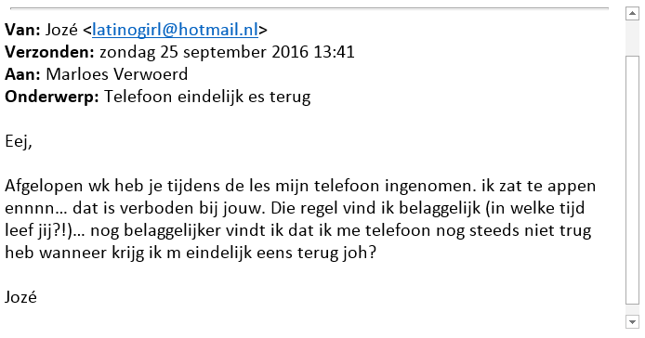

# Feedback op mijn tekst

# *Opdracht van:* ………………………………………………………..

**Feedback gegeven door: ……………………………………………….**

|  |  |  |  |
| --- | --- | --- | --- |
| **Checklist schrijfopdracht 3** | **+** | **+/-** | **-** |
| De **toon** van de e-mail is passend (zakelijk):  e-mail is afgestemd op de lezer (docent). |  |  |  |
| Het **taalgebruik** is passend:  geen informele woorden of overdreven formele woorden. |  |  |  |
| De schrijver houdt rekening met de **voorkennis** van de lezer:  het voorval wordt duidelijk en volledig beschreven. |  |  |  |
| Het **schrijfdoel** is helder:  de lezer beschrijft duidelijk en volledig wat hij/zij wil. |  |  |  |
| Er staan **weinig fouten** in de tekst  (onderstreep in de e-mail eventuele fouten) |  |  |  |
| **E-mailconventies** | **+** | **+/-** | **-** |
| -passend e-mailadres:  -passend onderwerp:  -passende aanhef:  -goede afsluiting en groet:  -volledige naam en klas: |  |  |  |
|  |  |  |
|  |  |  |
|  |  |  |
|  |  |  |

**Algemene verbetertips:**